**Moção Nº 71/2022**

A Câmara de Vereadores de Itapevi, por meio do Vereador Cicero Aparecido de Souza (Aparecido), que subscreve este documento, aprovam Moção de Aplausos a **Sr**ª**. Carmelina da Penha Queiroz.**

**JUSTIFICATIVA**

A Câmara Municipal de Itapevi, através de seu vereador que subscreve este documento, aprovam Moção de Aplausos.

A **Sr**ª**. Carmelina da Penha Queiroz,** nascida em 08/08/1950, em Itapevi, no bairro da Bela Vista. Filha de Lázaro Toledo Queiroz e Carmelina Alves Lima Queiroz, sexta filha de 8 irmãos.

Estudou no Grupo Escolar Raul Briquet, onde finalizou o ginásio, posteriormente estou o colegial no César Lessa, em seguida migrou para Colégio e Escola Norma Estadual " Antônio Raposo Tavares " onde realizou o magistério no município de Osasco, finalizado em 1975.

Formada pela Faculdade de Ciências e Letras -Teresa Martin, no ano 1982, em Estudos Sociais. Atuou como professora primária, aposentou em 2001. Posteriormente retornou à docência e aposentou novamente em 2017. Mãe da sua filha única, Assistente Social Letícia Maria Martins Dionísio.

Sala das Sessões Bem-vindo Moreira Nery, 11 de março de 2022.

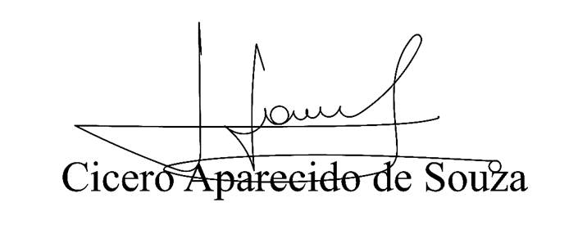

**Vereador Aparecido -** 